Tilki Kitap Tanıtım Bülteni
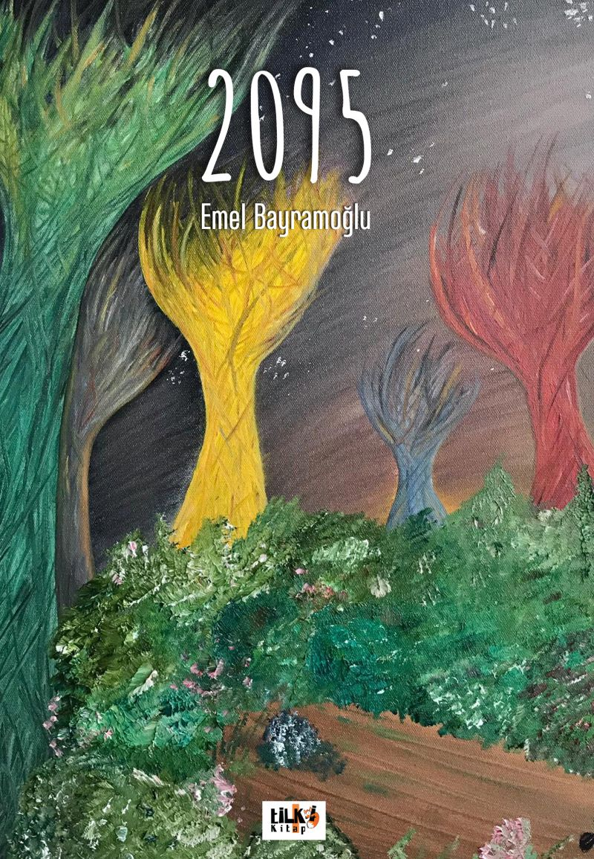 | Eser Adı: 2095  Yazar Adı: Emel Bayramoglu  Alt Başlık: Tanrı bizi yarattı. İnsanı yarattı. Sanılanın aksine, bu bütünün bir parçası olmamız için değil, parçalardan bir bütün yaratmamız i  Tür Serisi: Roman/Edebiyat  Cilt Bilgisi: AMERİKAN  Kitap Dili: Türkçe  Eser Tipi: Orjinal  İç Sayfa: 2. HAMUR SB 60  Kapak: BRISTOL AMERİKAN 230  Yan Kapak: YOK  Selefon Türü: MAT SELEFON  Basım Tarihi: 2019  Sayfa Sayısı: 107  Kitap Boyutları: 135 X 195 mm  ISBN No: 9786057946546  Etiket Fiyatı: 335,00 TL  Editör Görevlisi: Şükran Onay  Son Okumacı: Alev Sevgi  Mizanpajcı: Büşra Dündar  Kapak Grafikeri: Haldun Kapar
Kitap Tanıtım Yazısı : (Arka Kapak)

Sabah olacak ve yeni bir gün başlayacak. Yeniden başlayacağız aynı rutine. Yeniden isteyeceğiz ve savaşacağız. Hem dışarıdakilerle, hem de içimizdekilerle. Bir tarafta klişeler, kurallar, olmak zorunda olduğumuz hayatlar, yapamazsınlar ya da yapmamalısınlar. Diğer tarafta dümeni almaya çalışan isteklerimiz, egomuz, gerçek düşüncelerimiz, bastırılmaya mahkum duygularımız ve yapmalıyımlar. Biz bu savaşı yıllardır yaşıyoruz ve ilk günden beri kimin galip geleceğini bile bile savaşmaya devam ediyoruz. Çünkü hayat, çünkü güdülerimiz, hayatta kalmamızı istiyor. Hayatta kalıp içimizdekilerini canlı tutmamızı istiyor. İşte o aynı hayat, içimizdekilerle bizi savaştırıyor. İçimizdekini susturmak istiyor ve kendi ellerimizle yarattığımız kurallara uymamızı bekliyor. Bu nasıl bir güçtür ki, insan kendi eliyle yarattığı şeylere mağlup gelsin. Anlayamıyorum.
Kitabın detay sayfasına buradan ulaşabilirsiniz :
https://www.vernokitap.com/kitaplar/emel-bayramoglu-2095-642.html
Tilki Kitap



